Праздник
бабушек и дедушек.
Проведено в 5б классе – октябрь 2014г.
Кл. руководитель- О.Е. Жуган
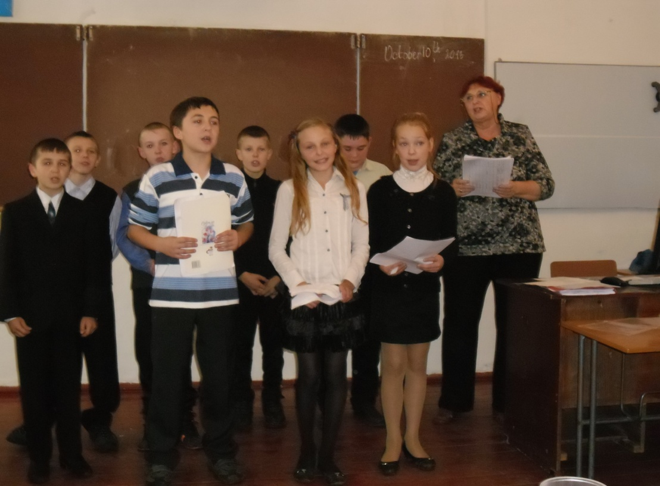

Ход мероприятия
I. Приветствие гостей.
Классный руководитель: Добрый день, дорогие наши гости – бабушки и дедушки! Мы рады, что вы пришли к нам. Вы для своих внуков являетесь лучшими друзьями. И говорю я это с полной уверенностью, потому что не раз слышала от ребят много теплых и добрых слов о вас, искренне любящих их, внуков и правнуков, не жалеющих для них ни своих сил, ни времени, ни ласки, ни жизненной мудрости, ни материальных средств.
Да и вы сами сегодня в этом сможете убедиться, они откровенно поведают вам о том, как любят вас и дорожат вами. Слушайте и отдыхайте!
Вед.В жизни каждого человека всегда были, есть и будут бабушки и дедушки. И, наверно, из любви и признательности к бабушкам и дедушкам один мудрый человек объявил 1октября Международным Днём пожилого человека.
Вед2 А я не согласна с тем человеком! Этот день нужно было назвать Международным Днём любимых и любящих бабушек и дедушек. С праздником Вас, уважаемые гости!
Ученик:
Дедули УВАЖАЕМЫЕ
Бабули ОБАЖАЕМЫЕ
Поздравляет нынче вас
Наш дружный 5б класс!
Ученик:
Сегодня славим седину
Усталые морщинистые руки.
А ведь бывало в старину
Не знали эти руки скуки!
Ученик:
Вся ваша жизнь наполнена трудом
Теплом души и радостью согрета!
Да поглядите, поглядите Вы кругом
Милее лиц не видела Планета!
Ученик:
И пусть гуляет осень на дворе
И мир перелистнул страницу века,
Как хорошо, что есть в календаре
День пожилого человека!

Вед 1 : А мы будем считать сегодняшний день праздником наших любимых дедушек и бабушек. Посмотрите на них – они еще совсем молодые, хотя уже и вырастили своих детей, а теперь еще и воспитывают нас - своих любимых внуков.

Вед 2 : Вы молоды душой, у вас такие одухотворенные, красивые лица. Можно мы будем вас называть молодыми людьми? И так, сегодня мы отмечаем День молодого человека. Согласны?

Ученица:
Бабушке - солнышко, дедушке - стих,
Много здоровья вам на двоих,
Счастья желаю еще на два века,
С днем молодого душой человека!

Песня: бабушки-старушки
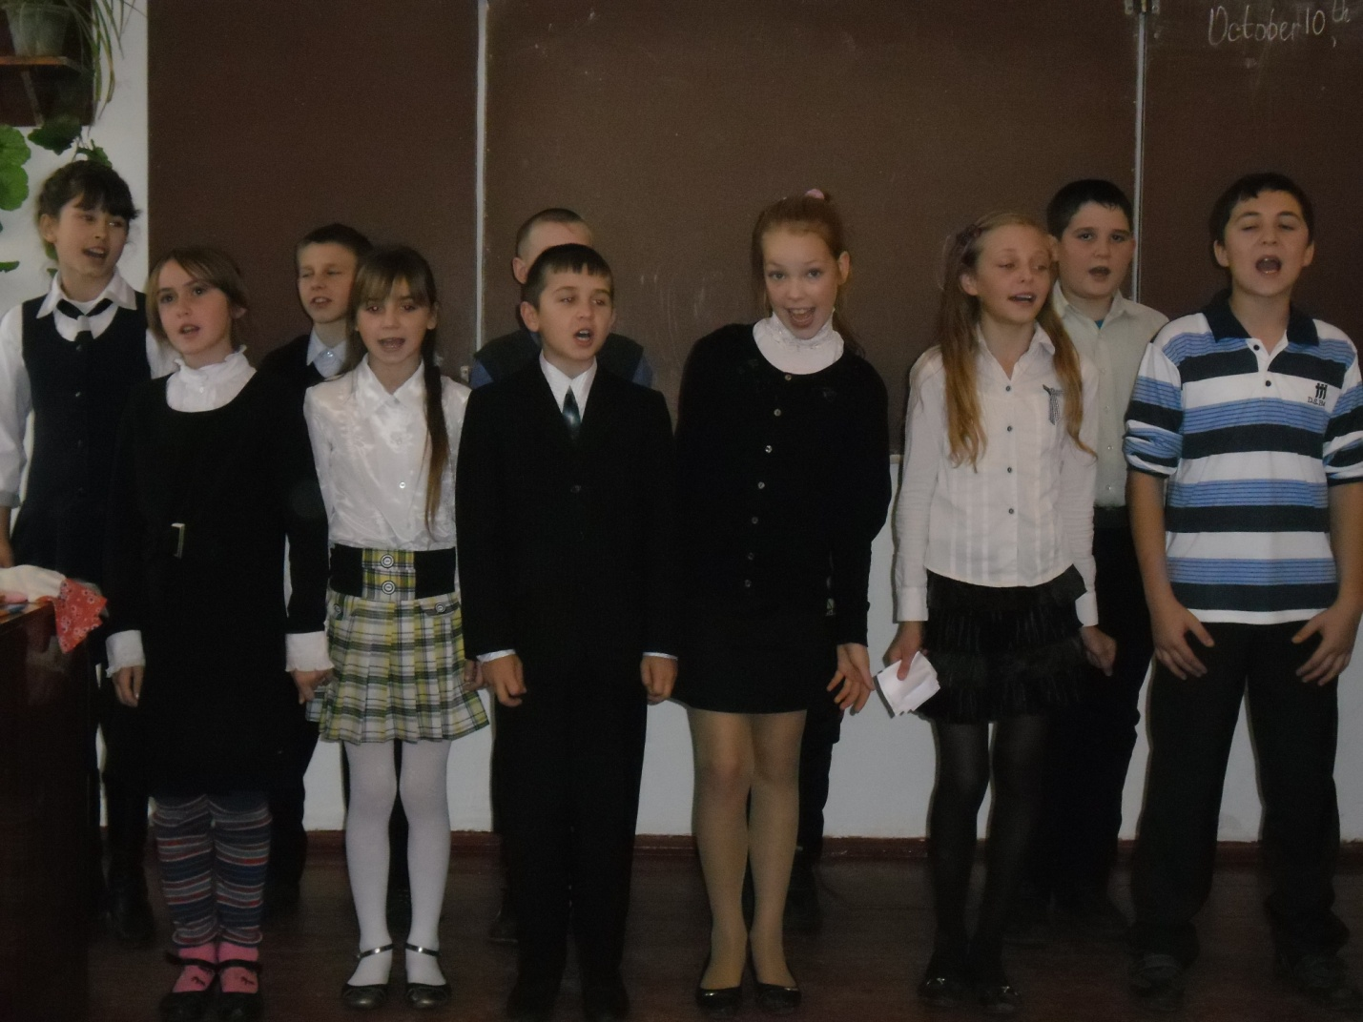

Вед 1 : А теперь попробуйте отгадать загадку:

Вед 2 :
Ароматное варенье,
Пироги на угощенье,
Вкусные оладушки
У любимой ... (бабушки).

Ученица:
Как хорошо вместе с бабушкой
Весь провести выходной!
И со сметаной оладушки
Съесть с молоком до одной.

Как хорошо вместе с книжкою
К бабушке сесть, почитать…
Солнечно будет – со мною
Выйдет она погулять.

Как хорошо вместе с бабушкой
Песню весёлую спеть!
Будет над полем ромашковым
Голос мой чистый звенеть.
Как хорошо!...

Песня Бабушка-бабулечка(исполняет ученица)- А. Степанова

Вед 1: Мы, ваши внуки, считаем себя взрослыми, самостоятельными.
Вед 2: А на самом деле за нами, порой, нужен глаз да глаз.
Вед 1 : Чего греха таить? Утром нас разбудить надо. Жизненный опыт для этого требуется немалый,,,
Вед 2 : А в школу нас собрать – вообще большое искусство!
Вед 1 : Бабушки со всем справятся! Ну – ка, внуки и внучки, идите сюда, да сумки с собой прихватите и курточки.
Вед 2 : Выкладываем всё из сумок на стул: 3 книги, дневник, пенал, 2 тетради, завтрак (яблоко). Объявляется конкурс «Дети, в школу собирайтесь!». Кто быстрее (без помощи внука) справится с заданием?

Конкурс: Кто из бабушек быстрее соберёт портфель?

Ученица:
Доктор выписал бабуле витамины и пилюли.
Уложил её в кровать и сказал ей: «Не вставать!»
Поднялось давление от переутомления!
Будем бабушку беречь, хватит ей варить и печь!
Приготовили обед, пол блестит и пыли нет.
Справились мы сами с важными делами.
Села бабушка в постели и сказала: «Неужели?»
И от удивления снизилось давление!

Ученица:
Дедушкины руки, дедушкины руки!
Они никогда не страдают от скуки!
Им в день выходной не бывает покоя.
Знакомо тяжёлое им и большое.
Рабочие руки, в мозолях, бугристые,
Рабочие и ослепительно чистые.
Всё делают так хорошо и умело,
Как в поговорке:,, В них спорится дело!"

Ученик:
Если вдруг придется туго,
Друг спасет от разных бед.
Очень я похож на друга,
Потому что друг мой – дед.
Не могу понять я все же,
Удивленья не тая,
Кто из нас двоих моложе -
То ли дед мой, то ли я?
С таким хорошим дедом
Не скучно даже в дождь,
С таким хорошим дедом
Нигде не пропадешь.
2ведущий: Праздник продолжается
Сказка начинается
Сказ о дедушке и бабе
О внучке и курочке Рябе
1ведущий: Сказка о том, что деньги-главное, но всё же
Мир в семье всего дороже
СЦЕНКА «КУРОЧКА РЯБА»
Действующие лица; Автор, Дедушка и Баба, Внучка и Курочка Ряба.
Автор. Жили-были Дед и Баба.
Жили, не тужили.
Сухарь чаем запивали,
Один раз в месяц колбасу жевали.
И все ладно бы, да Курочка-невеличка
Взяла и снесла яичко.
Яичко не простое,
Яичко золотое.
А теперь по нашим ценам
И вообще оно бесценно.
На семейный на совет
Собрал Внучку с Бабкой Дед.
Дед. Так и так. Такое дело.
Что с яичком этим делать?
Может, скушать? Иль продать?
Иль на доллары сменять?
Может, чтоб упали стены,
Центр музыкальный купим современный?

Бабка. Что ты, Дед?! Побойся Бога!
Музыка не стоит много!
Лучше купим телевизор,
Пылесос или транзистор
Иль возьмем телегу мыла,
Чтобы в доме чисто было.

Внучка. Может, купим мне духи?
Обалдеют женихи!
Иль французскую помаду?
Я ей тоже буду рада!

Автор. Начался тут сыр да бор
И житейский шумный спор.
То не сё, да то не так.
Дед. Ты балда!
Бабка. А ты дурак!
Автор. Начался такой скандал -
Свет такого не видал!
Только Курочка молчит,
Около стола стоит.
Курочка. Ну никак не ожидала
Стать причиною скандала.
Чтобы это прекратить,
Надо мне яйцо разбить.
Автор. Подошла она тихонько
И, крылом взмахнув легонько,
Яичко на пол уронила,
Вдребезги его разбила!
Плачет Внучка, плачет Баба...
Внучка и Бабка.
Что наделала ты, Ряба?
Автор. Дед не плакал, как ни странно,
Вывернул с дырой карманы.
Дед. Нету денег, ну и что же?! Мир в семье всего дороже
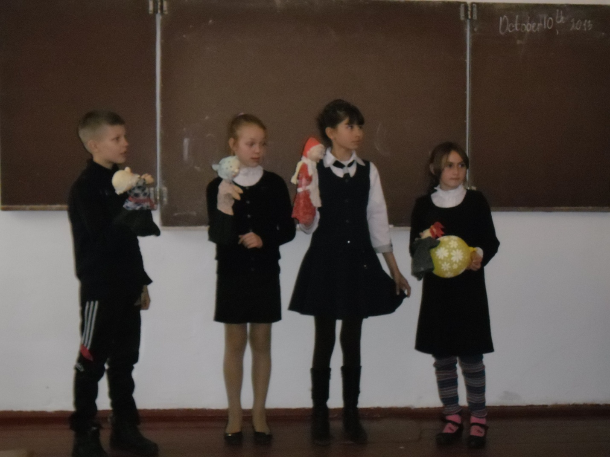

Вед 1 :, будем бабушек и дедущек беречь… Дома! Ну а пока пусть они нас ещё удивят! Объявляются танцы!
Вед2 : А танцевать наши бабушки и дедушки умеют лучше нас. Мы как танцуем? Вот так…(показывает). А бабушки по – разному, они слышат, что танцы – то разные!
Вед 1 : Вот, смотрите сами! Будет меняться музыка, будут меняться и танцевальные движения! Начинаем! Внуки, помогайте!

Танцы бабушек и дедушек. (Подборка минусовок: цыганочка, летка–енка, барыня, конфетки-бараночки, яблочко, танец маленьких утят и другие, по желанию. Дети и родители пляшут вместе)

Вед 1 : Мы хотим дать своим бабушкам и дедушкам советы.

Вед 2 :
Если давление слишком высокое
И неохота с постели вставать,
Этого вовсе не надо бояться:
Частушку надо на помощь позвать.

Частушки:

Внучка в круг вбежала смело,
Завертелась, как юла,
И под музыку запела
Про бабулины дела.

Ты, бабуля, не кручинься,
И не надо горевать.
Годы – это не причина,
Чтобы слезы проливать.

Ты, дедуля, не болей,
Не ходи в аптеку,
Лучше чаще забегай
В клуб на дискотеку.

Подгорели суп, оладьи,
Соль насыпана в компот.
Скоро бабушка придёт
И избавит от хлопот.

Вот почистить раз в году
Решила я сковороду,
А потом четыре дня
Мыла бабушка меня,

Мы пропели, как сумели,
Станцевали, как смогли.
Если было бы возможно,
За вас на пенсию пошли.

А пока мы петь кончаем,
И бабулям обещаем
Слушать вас всегда во всем
Утром, вечером и днем.
Вед.1. Вы, бабушки, очень любите своих внуков и внучек. Но не забывайте, что нужно воспитывать трудолюбивых внуков, а не делать всё за них, как в нашей сценке.
Сценка.,, Бабушки и внуки “. (переодетые в бабушек девочки)
1 – я: Здравствуй, голубушка моя! Гулять не выйдешь?
2 – я: Да что ты, я ещё уроки не сделала.
1 – я: Какие уроки? Ты что, в детство впала? Ты ж сто лет как школу кончила!
2 – я: Да – а? А внуки? Сейчас очень модно делать уроки за внучат.
1 – я: Да, я всю жизнь за внуков уроки делаю.
2 – я: Правда? Это ты их так балуешь?
1 – я: Я не балую! Я с ними очень строго. Вот сделаю уроки, а начисто они у меня всегда сами переписывают.
2 – я: О, действительно строго.
1 –я: Так что если что, меня спрашивай, у меня опыт большой.
2 – я: Ну, если не трудно, проверь, как я стихотворение выучила Гм – гм… ,, У лукоморья дуб зелёный; златая цепь на дубе том…
1 –я: Так, хорошо
2 –я: И днём и ночью пёс учёный…
1 – я: Какой пёс? Какой пёс?
2 – я: Ну, я не знаю, какая у него порода.
1 – я: Да не пёс, а кот учёный, поняла? Кот!
2 – я: А – а, поняла – поняла! Я тогда сначала ,, У лукоморья дуб зелёный, златая цепь на дубе том; И днём и ночью кот учёный…
1 – я: Ну?
2 – я: С авоськой ходит в гастроном….
1 – я: С какой авоськой? В какой гастроном? Ты где такое видела?
2 – я: Ой, ну какая же ты, подруга! У меня ещё столько уроков, я всё перепутала.
1 – я: Как ты считаешь, если мы с тобой и дальше так упорно будем учиться, может в нашу честь какую-нибудь единицу назовут?
2 – я: Её уже назвали.
1 – я: Как?
2 – я: Кол! Его ставят тем внукам, за кого бабушки делают уроки.
Ведущий 1: Следующий конкурс. Сейчас я буду задавать вопросы, на которые внуки и бабушки и дедушки будут отвечать письменно. (затем ответы сверяются)
Вопросы для бабушек:
1. Назовите любимое блюдо внучки.
2. В каком классе учится внучка?
3. Назовите любимую сказку внучки.
4. Назовите любимое занятие внучки.
Ведущий 2: А теперь будет все наоборот: бабушки отвечают на вопрос письменно, а внуки устно.
Вопросы для внуков:
1. Назовите любимое дело бабушки.
2. Назовите профессию бабушки.
3. Когда родилась бабушка?
4. Сколько детей у бабушки?

Читает Клишин Н.
Ходит наша бабушка, палочкой стуча,
Говорю я бабушке: "Позову врача,
От его лекарства станешь ты здорова,
Будет чуть-чуть горько, что же тут такого.
Ты потерпишь чуточку, а уедет врач,
Мы с тобою, бабушка, поиграем в мяч.
Будем бегать, бабушка, прыгать высоко,
Видишь, как я прыгаю, это так легко".
Улыбнулась бабушка: "Что мне доктора,
Я не заболела, просто я стара,
Просто очень старая, волосы седые,
Где-то потеряла я годы молодые.
Где-то за огромными, за лесами темными,
За горой высокой, за рекой глубокой.
Как туда добраться, людям неизвестно".
Говорю я бабушке: "Вспомни это место!
Я туда поеду, поплыву, пойду,
Годы молодые я твои найду!

Ученица:
Пусть каждый день, что отвела судьба,
Приносит радость с солнечным восходом.
И светит вам счастливая звезда,
Храня от бед и жизненной невзгоды.
Ученик:
Пусть морщинки вас не старят,
Не печалят никогда,
И судьба пусть вам подарит
Жизнь на долгие года.

Ученица:
Девочки и мальчики!
Давайте вместе с нами
«Спасибо» скажем дедушке.
«Спасибо» скажем бабушке.
Посудите сами:
За хлопоты, за ласки, за песенки и сказки.
За вкусные ватрушки, за новые игрушки,
За сладкое варенье, за долгое терпенье.

Ученик:
Пусть годы идут, голова поседеет.
Внуки растут, а душа молодеет.
Пусть теплом и уютом полнится дом.
За чуткое сердце вам –
Низкий поклон.

Вед 1 : Любимые наши дедушки и бабушки!
Вед 2 : Вы просто чудо! Вы не просто бабушки и дедушки,
Вместе: а супербабушки и супердедушки!

Кл. руков. Ученые подсчитали, что к пятидесяти годам сердце человека проделывает работу, равную подъему груза весом 18 тонн на высоту 227 километров. Можно и устать! Поэтому берегите ваших бабушек и дедушек, уделяйте больше внимания их здоровью, самочувствию, помогайте им.
Заключительное слово.
Классный руководитель
Памятка
(детям)
Чтобы вы ни делали, всегда должны помнить, что живете на свете не одни. Ни дома, ни в театре, ни на улице. Вас окружают другие люди, близкие, ваши товарищи. Вы должны вести себя так, чтобы им было легко и приятно жить рядом с вами.
Своих близких нужно беречь. Заботиться о них. Во всем стараться им помочь.
Поэтому как можно чаще берите часть хозяйственных забот (мытье посуды, уборка и т.д.) на себя. Не оставляйте это дело для бабушки или мамы.
Когда старшие приходят домой с улицы, помогите им раздеться, принесите им тапочки.
А если вы отправитесь с родителями в гости, на прогулку, в театр, не спешите в транспорте скорее сесть. Усадите на свободное место старших родных. Тем более женщин. Они ведь так редко отдыхают.
Старайтесь быть настоящими хозяевами в своем доме. Ведь жить в чистой, аккуратной квартире приятно и детям и взрослым. И тогда в вашей семье всегда будет мир и согласие.
Классный руководитель.
Памятка
(родителям)
Личное счастье и спокойная старость родителей во многом зависят от того, насколько хорошо будут воспитаны дети. А.С.Макаренко говорил родителям: "Правильное воспитание – это наша счастливая старость, плохое воспитание – это наше будущее горе, это наши слезы, это наша вина перед другими людьми, перед всей страной”.
Дети склонны к подражанию. Они наблюдают за взрослыми, их поведение, разговорами, взаимоотношениями. Если родители внимательны друг к другу, приветливы, предупредительны, верны своему слову, то и их дети, как правило, вырастают хорошо воспитанными. Воспитание детей личным примером происходит ежедневно, и именно это влияние оказывается более сильным и действенным, чем эпизодические специальные воспитательные беседы, разговоры и нотации.
Ребенок является в наш многосложный мир – в наш мир, наполненный заботами, страстями, многоликостью человеческих отношений и сонмом радостей и тревог, которые копились на Земле десятки тысяч лет.
Вовсе нелегки для растущего человека эти годы. И не в бездельных забавах – как это кажется кое-кому из взрослых – проводит время их ребенок. Он познает мир взрослых, приобщается к нему, проигрывая этот мир, все то, что видит, наблюдает вокруг. У него прекрасная память, и внимательно пристальные глаза исследователя, наблюдателя.
Ребенок учится сравнивать, оценивать. И как талантливый актер, он может повторить (и повторяет!) все поступки, слова и жесты взрослых людей, которые его окружают.
Песня про бабушек

Чаепитие

